表現型特徴を考慮した細胞核形状可視化

Sayaka Nagai* Naohisa Sakamoto Shuichi Onami Koji Kyoda

Kobe University Kobe University

Abstract

In order to elucidate the mechanism of development of multicellular organisms, it is important to quantify the spatiotemporal features (phenotypic characteristics) of cells appearing during cell division and to analyze their relationship (correlation). さらに、表現型特徴のペアが確かに相関するかを分析するために、その特徴を持つ細胞核の形状を観察する必要がある。我々は以前、表現型特徴と細胞核の三次元形状を紐付けて可視化するシステムを提案した。しかし細胞核の三次元形状において複数の細胞核形状が表示された時に個々に観察できない、位置や距離などの情報の可視化が不十分という問題があった。この問題を解決するために、我々は複数細胞核と表現型特徴の可視化方法の改良を行った。この改良によって細胞核形状と細胞核の位置をより詳細に分析できるようになった。

**Keywords**: Phenotypic characteristics, Cell nuclear shape, Semi-transparent rendering.

**Index Terms**: K.6.1 [Management of Computing and Information Systems]: Project and People Management—Life Cycle; K.7.m [The Computing Profession]: Miscellaneous—Ethics

# Introduction

生命科学研究では、代表的なモデル生物の一つである線虫（C.elegans）を使用して、多細胞生物発生のメカニズムを解明しようとする取り組みが盛んに進められている。それを解明するために、ある表現型特徴が他のどの特徴の影響を受けて発現するかといった研究が取り組まれている。我々は以前、8細胞期までの線虫の表現型特徴間の相関が高い組を絞り込み、選択された特徴を持つ細胞核の三次元形状を対応づけて可視化するシステムを開発した。[1]

　細胞核形状は時間経過に伴って変化するため、複数のtime stepに渡って発現する表現型特徴(ex.細胞核の移動距離)が選ばれた場合、複数の細胞核の概形を一目で観察できるように平均形状で表示していた。しかし、平均形状は実際の細胞核形状ではないため、個々の細胞核をも見る必要がある。また、位置や距離に関する表現型特徴(ex.特徴胚の重心から細胞核の距離)の場合、細胞核形状のみから位置、距離を把握することは困難である。そのため、それらを可視化する必要がある。

　本研究では、複数time stepに渡って発現する表現型特徴が選択された時、その特徴を持つ細胞核を時間順に可視化する方法と、位置や距離に関する表現型特徴の可視化方法を提案する。

LEAVE 0.5 INCH SPACE AT BOTTOM OF LEFT COLUMN ON FIRST PAGE FOR COPYRIGHT BLOCK

# Theory

本章では、表現型特徴を持つ細胞核の可視化方法を提案する。Section 2.1での複数の細胞核の三次元可視化と、Section 2.2の位置や距離の表現型特徴の可視化からなる。

## 複数の細胞核の三次元可視化

このSectionでは、ある表現型特徴を持つ細胞核が複数time stepに渡って存在する場合、それらの細胞核の概形と個別の細胞核の両方を可視化する方法を述べる。Fig.1(a)は、ある表現型特徴を持つ複数の細胞核の形状が時間変化する様子を表す。最初、複数の細胞核の概形を表示するため、Fig.1(b)のように全ての細胞核を重ねて表示する。特定の細胞核形状を観察したい場合、Fig.1(c)のように指定した細胞核を不透明に、それ以外の細胞核を半透明に描画した。複数の半透明の細胞核を同時に描画する際、等値面はポリゴンのソート処理が必要であるため、Stochastic rendering[2]した。

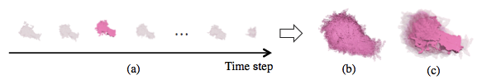

1. (a)は細胞核形状の時間変化、(b)は(a)の全ての細胞核を重ねた結果、(c)は特定の細胞核形状を指定し、ハイライトした結果である。

## 表現型特徴の可視化

表現型特徴、細胞核の位置、胚の重心から細胞核の重心間の距離、細胞核の移動距離について、それらを表す表示を追加した。

* email address

2.2.1 細胞核の位置

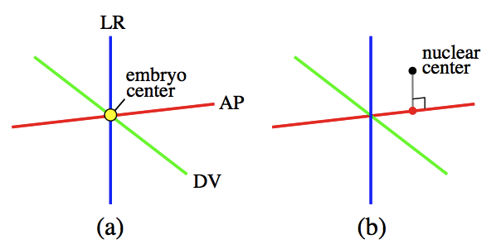

1. (a)線虫胚の前後軸(AP)、背腹軸(DV)、左右軸(LR)と胚の重心 (b)ある細胞核の重心からAP軸に垂線を引いた結果

AP、DV、LR軸に対する細胞核の位置を示すために、これらの軸と細胞核の重心を表示した。線虫胚には、胚の前後(AP)軸、背腹(DV)軸、左右(LR)軸[3]が定義されており、それぞれの軸は直交する。Fig.2(a)のように、AP軸を赤の線、DV軸を緑の線、LR軸を青の線、胚の重心を黄色の球で描画した。また、細胞核の重心を黒の球で可視化し、特徴量が計測された軸(Fig.2(b)ではAP軸)に垂線の足を下ろし、垂線の足をその軸の色の球で描画した。

2.2.2 胚の重心から細胞核の重心間の距離

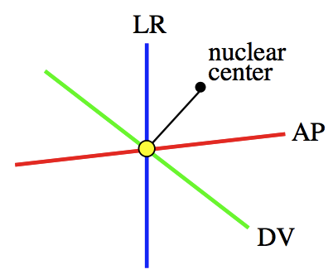

1. 胚の重心から細胞核の重心間を結んだ結果

胚の重心から細胞核の重心間の距離という表現型特徴を示すために、胚の重心と細胞核の重心を線で結んだ。

2.2.3 **細胞核の移動距離**

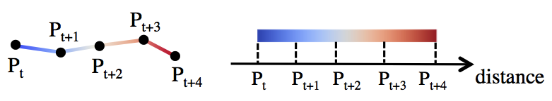

1. 細胞核の移動距離。線分の色をdiverging color mapで彩色した。

細胞核の移動距離という表現型特徴を示すために、その特徴が発現するtime step分の細胞核の重心を可視化し、それらを線で繋げた。Fig.4のPtはtime step tでの細胞核の位置である。点間の距離を計算し、開始点からの距離に応じて線をdiverging color map[4]を用いて彩色した。時間が進むにつれて青から赤の方向に細胞核が移動することを表す。

# Discussion

提案された手法の有用性を示すために、2章の手法を用いた結果と2名のdomain expertの評価を述べる。我々はSection 3.1で線虫胚のBDMLデータ[5]、表現型特徴の発現時期データを用い、Section 3.2でこれら2つのデータと細胞核の重心データ、胚の重心データ、AP、DV、LR軸データを使用した。

## 複数の細胞核の三次元可視化

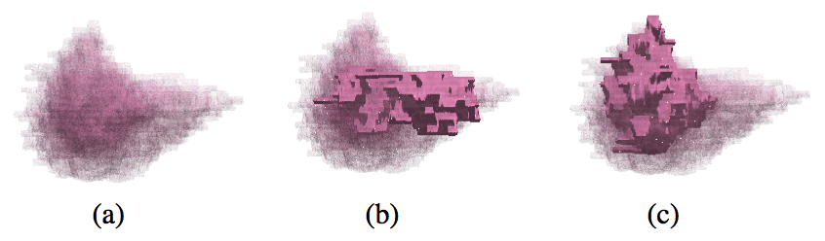

表現型特徴「2細胞期のAB細胞の移動距離」を選択した時、その特徴を持つAB細胞は27time stepに渡って存在する。Figure 5(a)は27個の細胞を同時に重ねて可視化した結果である。Figure 5(b)は5time step目の細胞核、Figure 5(c)は22time step目の細胞核を選択した結果であり、指定したtime stepの細胞核が不透明になりハイライトされていることが分かる。以前はFigure 5(a)のように複数の細胞が重なった結果しか観察できなかったが、個々の細胞を観察できて良くなったという意見をもらった。

## 表現型特徴の可視化

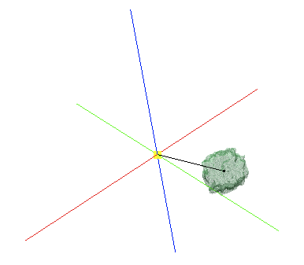

Figure 6は表現型特徴「distance between EMS nucleus and the embryonic center at the midpoint of interphase」を表す。EMS細胞の重心、AP/DV/LR軸、胚の重心が可視化され、EMS細胞の重心と胚の重心が線で結ばれていることが確認できる。Figure 7は表現型特徴「DV position of ABp nucleus at the first time point of interphase」を選択した結果である。ABp細胞からDV軸に垂線が下ろされ、垂線の足がプロットされている。従来位置の情報が可視化されていなかったが、正確な位置を把握することができた。Figure 7では垂線を表示したが、得たい情報は垂線の足であり、それを強調すべきだと意見を得た。

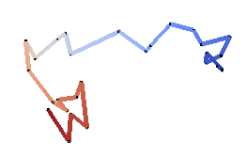

Figure 8は表現型特徴「AB細胞の移動距離」を表す。細胞核の27個の重心と時間軌跡が表示され、青から赤の方向に細胞核が進むことが分かる。移動距離を表すならば、単純に直線でも良いかもしれないという意見をもらった。

# Conclusion

本研究で、我々は表現型特徴を持つ複数の細胞核と表現型特徴の可視化方法の改良を行った。選択したtime stepの細胞核形状を個々に描画し、位置や距離の情報を表示できた。

表現型特徴間の相関を計算するために、33個の線虫胚の特徴量が計測されているが、指定した表現型特徴を持つ細胞核を表示する際、今は1つの胚の細胞核と特徴の表示しか可視化していない。将来、全ての胚の細胞核と特徴の表示を可視化することで、特徴量が増加または減少していく様子を表せるだろう。

References

1. Sayaka Nagai, Naohisa Sakamoto, Development of a visual analytics system for cell division dynamics in early C.elegans embryos, SIGGRAPH ASIA Symposium on Visualization (SA17), 19:1-19:8, 2017.11
2. Naohisa Sakamoto, Koji Koyamada, “A Stochastic Approach for Rendering Multiple Irregular Volumes”, In Proc. of IEEE Pacific Visualization 2014 (VisNotes), pp.272-276, 2014.
3. Scott F. Gilbert. (2013) *Developmental Biology. Tenth Edition.* Sinauer Associates, Incorporated.
4. Moreland, Kenneth. "Diverging color maps for scientific visualization." *Advances in Visual Computing* (2009): 92-103.